
Visualización en Power BI y modelado de los datos

SENA
Emmanuel José Laguna Navarro

Escenario 1:
Gestiona en una tienda la venta de los productos en varias regiones y estás
interesado en analizar las ventas por categoría de producto y región.

Se tiene 3 tablas diferentes:
Ventas: Información sobre cada venta realizada, incluyendo el producto, la cantidad
vendida y la región.
Productos: Lista de productos con su categoría.
Regiones: Información sobre las regiones en las que se realizan las ventas.

Cargar datos
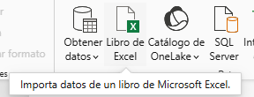

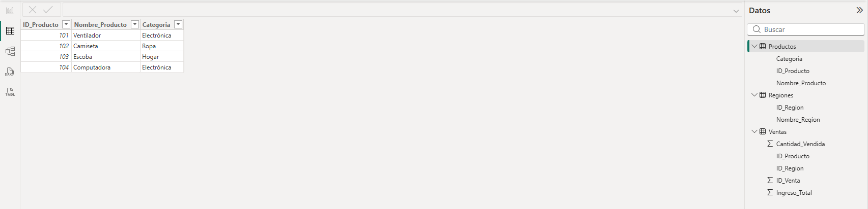
Revisar (se les dio un nombre a los productos)

Modelado de los datos
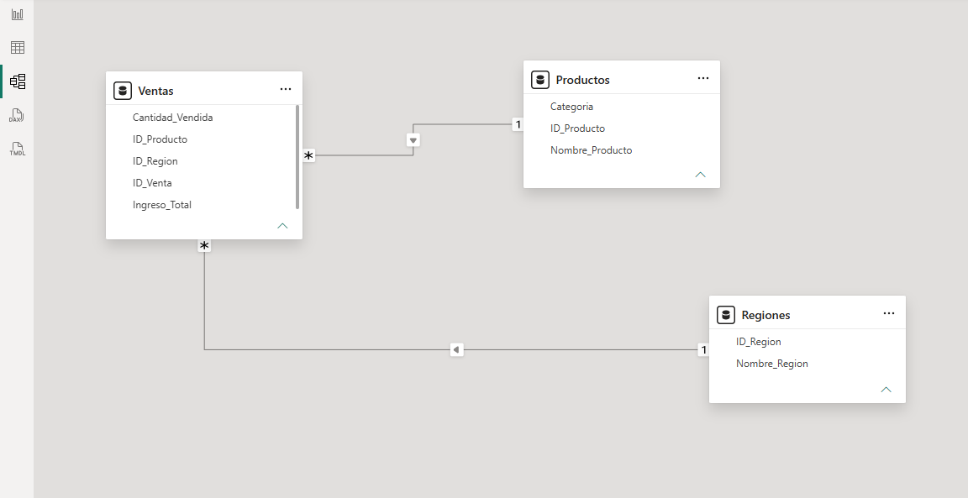

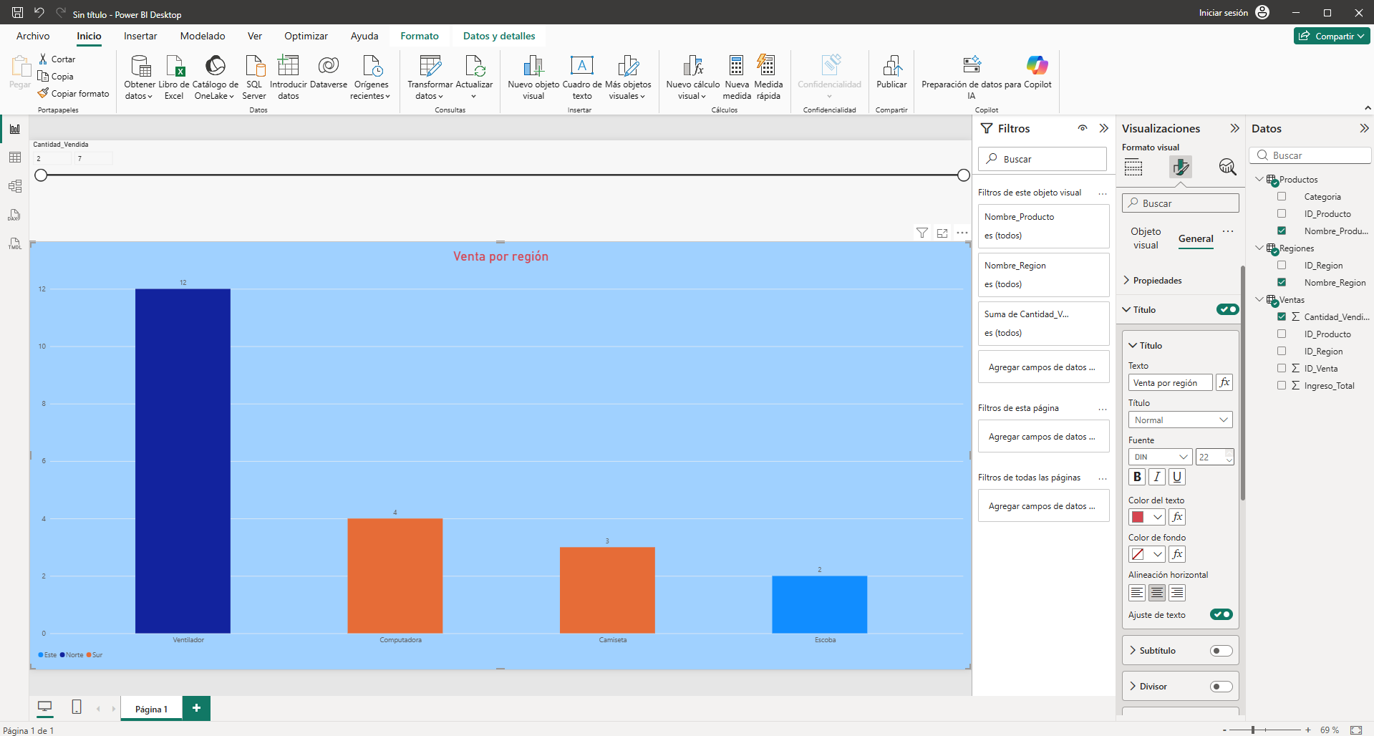
Visualizaciones de venta por región. Se le dio personalización al gráfico

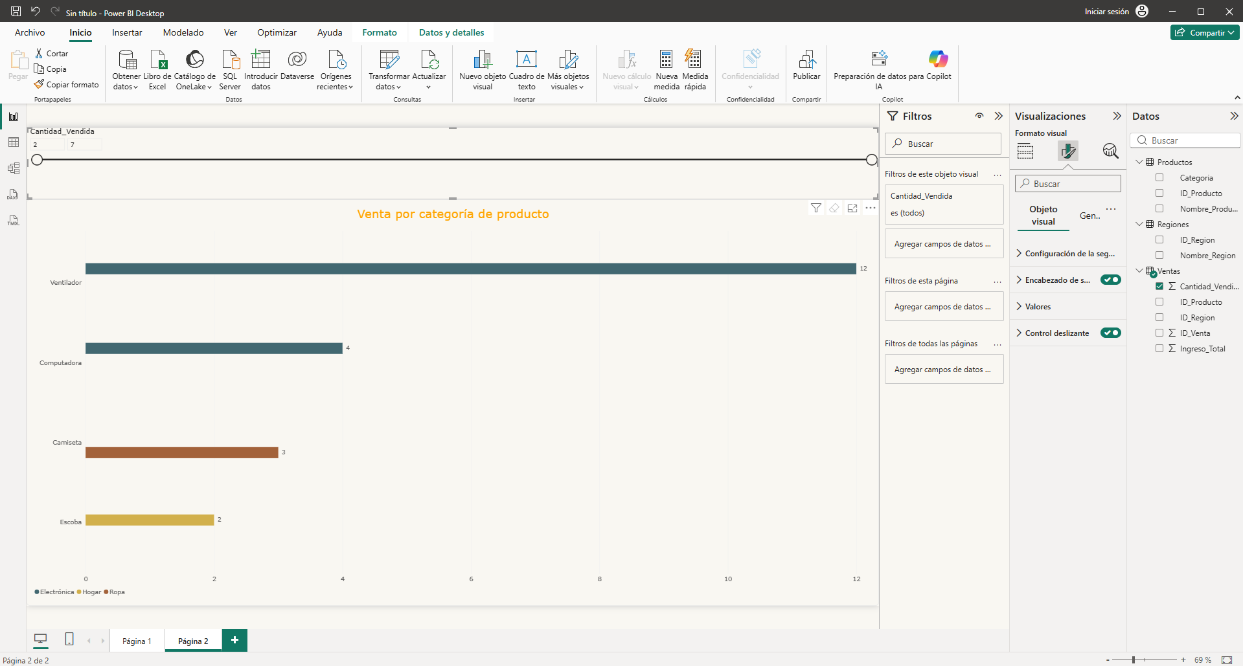
Cumpliendo con el propósito del análisis, se hace una visualización para las ventas por categoría de producto también

Se puede concluir que el ventilador es un éxito total, la categoría electrónica es la que mejores resultados está dando

Escenario 2:
Se tiene un banco con información de los clientes, las transacciones que
realizan (depósitos y retiros), y los tipos de transacción.
El objetivo es analizar el
comportamiento de las transacciones, categorizar las operaciones y visualizar los
montos totales por tipo de transacción para cada cliente.

Cargar datos


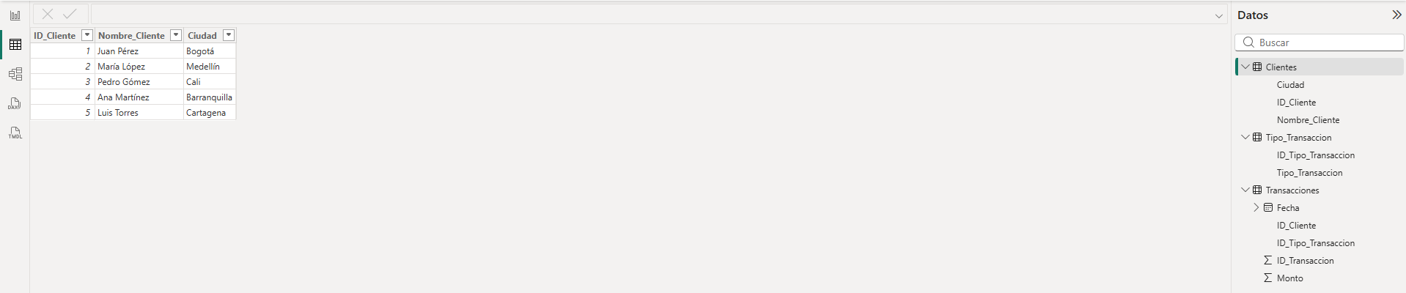
Revisar (se cambió el tipo a fecha en las transacciones)

Modelado de los datos
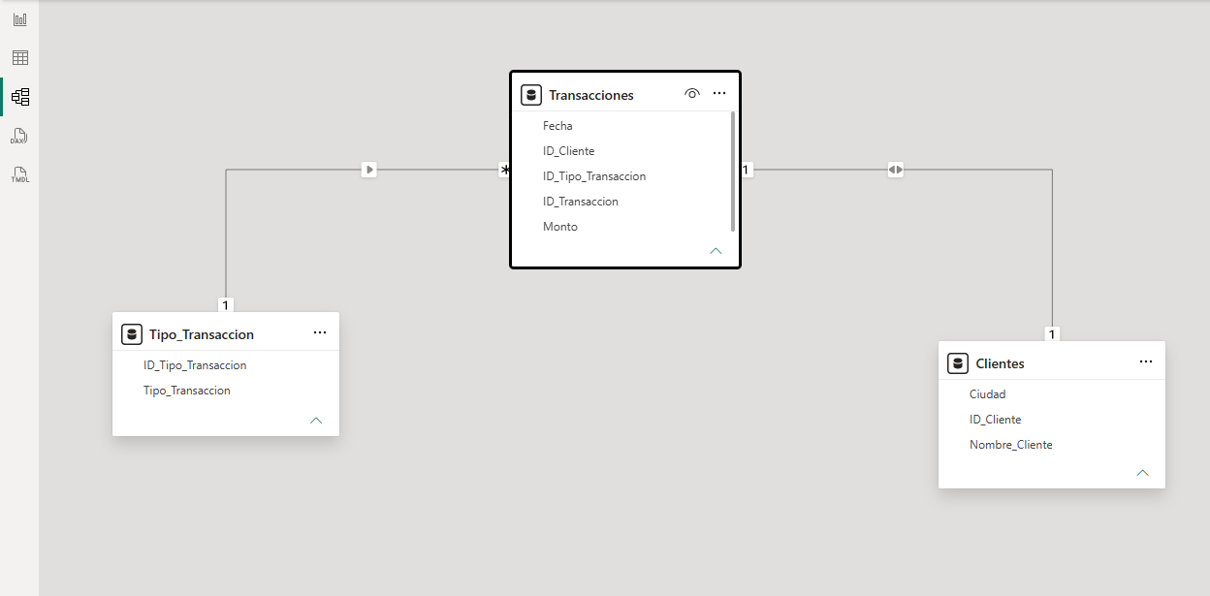
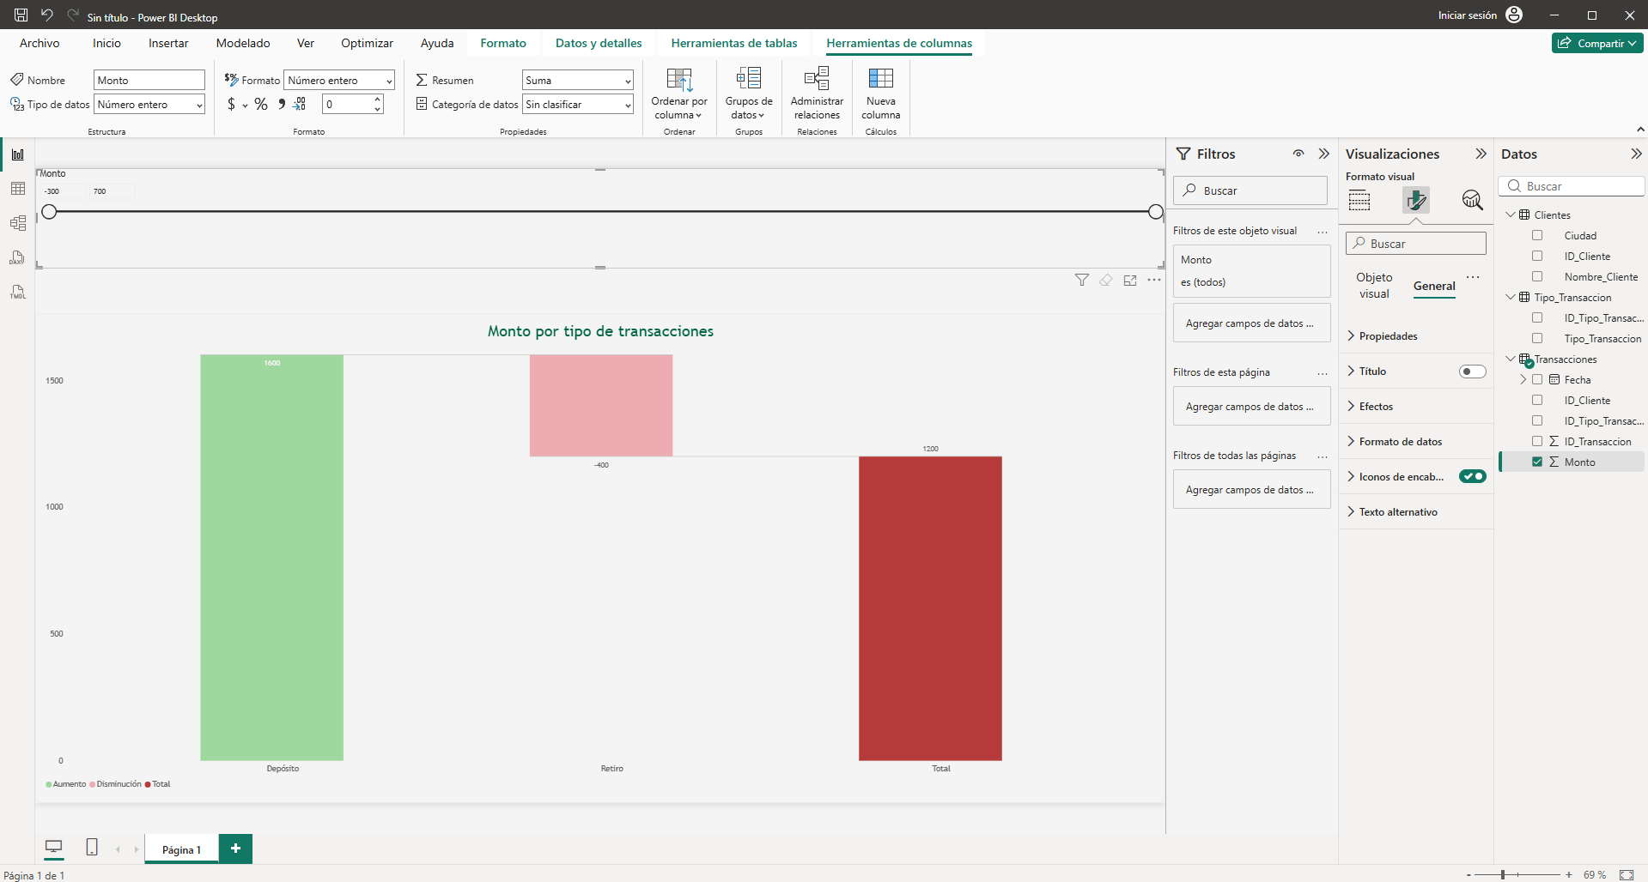
Visualizaciones

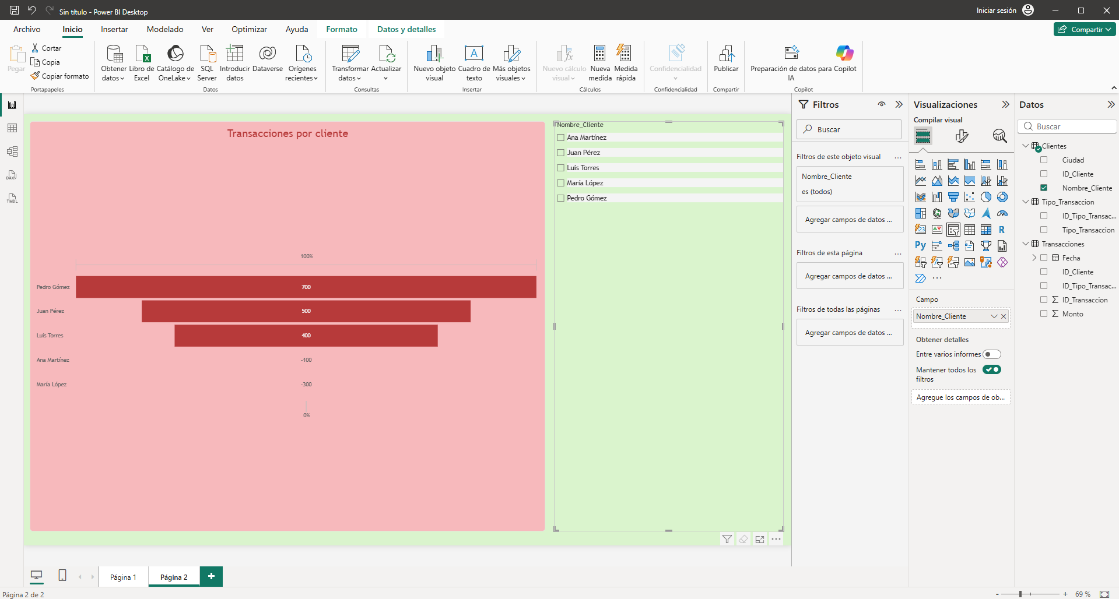
Los depósitos representan más del 50% de los movimientos de los clientes señalados

Escenario 3:
Se tiene una tienda que vende varios productos, y deseas analizar el
inventario y las ventas realizadas en diferentes sucursales. Para ello, tendrás tres tablas
diferentes:
Inventario: Información sobre los niveles de inventario de los productos en las
diferentes sucursales.
Ventas: Registro de las ventas realizadas de cada producto en las diferentes sucursales.
Sucursales: Información sobre las sucursales de la tienda

Cargar datos

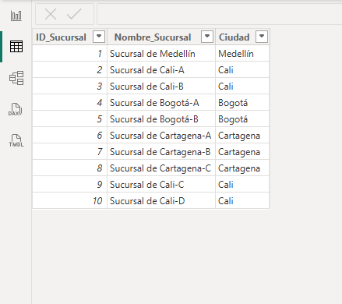
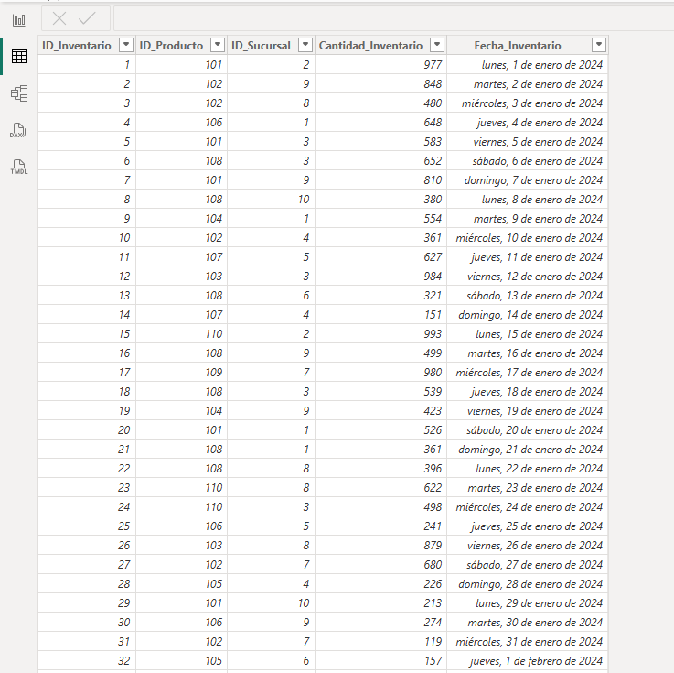
Revisar (se cambiaron tipos erróneos y se le dio un nombre más exacto a cada sucursal)

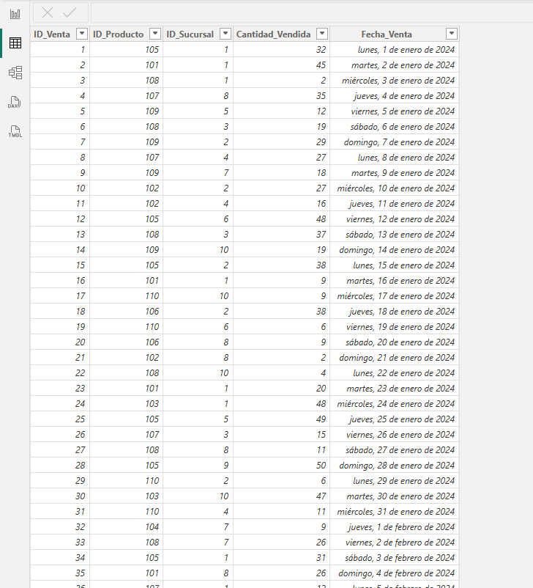

Modelado de datos
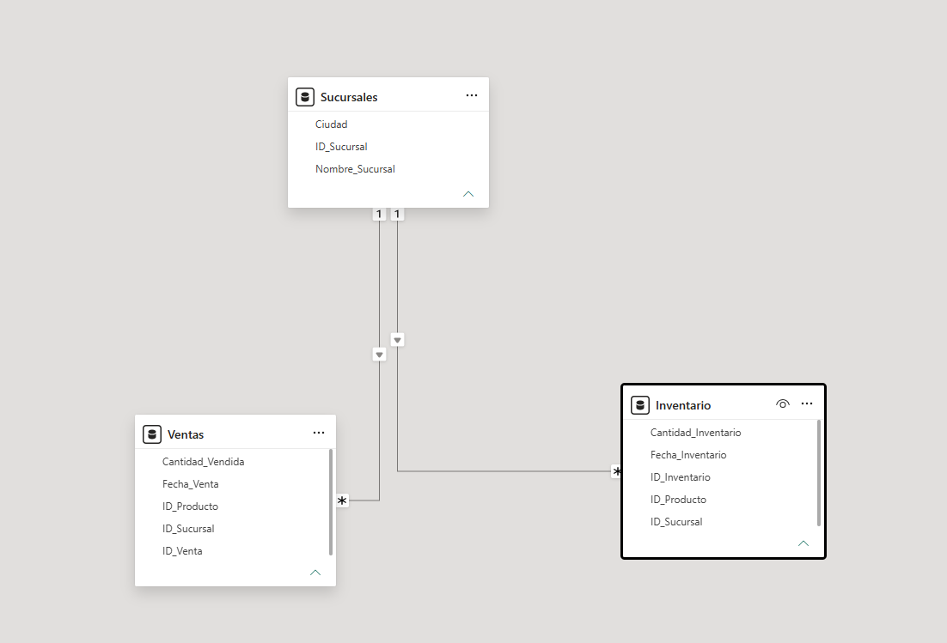
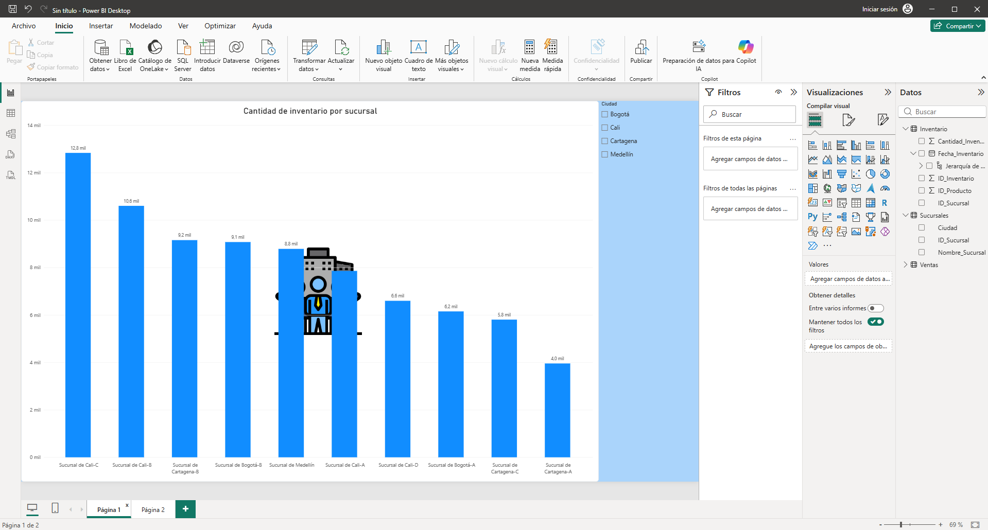
Visualizaciones
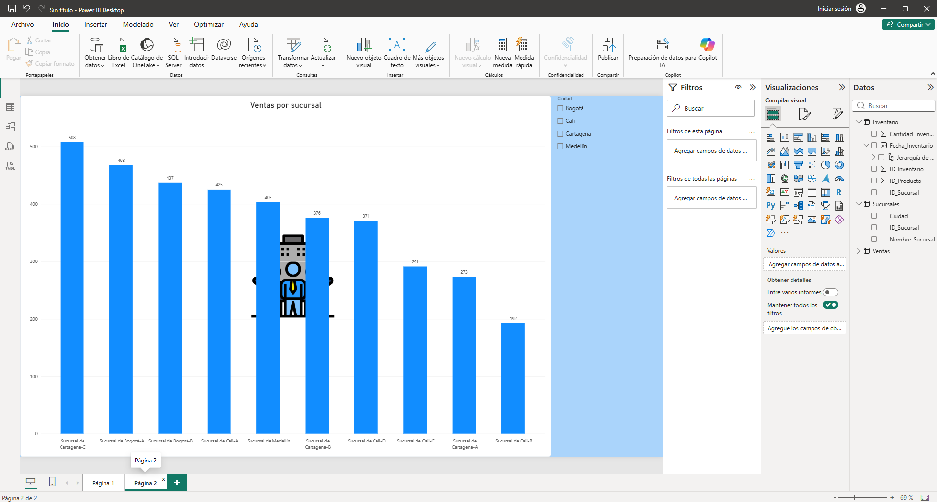
A pesar de que Cali se lleve la mayoría del inventario por ser la que tiene más sucursales, es importante destacar cómo no junta la mayor cantidad de ventas

